Przyroda
Temat: Warunki życia na lądzie 08.06.2020

Życie organizmów lądowych zależy od wielu czynników. Ich dostępność w znacznym stopniu zależy od tego, w jakiej części Ziemi żyje dany organizm. Najważniejsze z tych czynników to:
- światło,
- temperatura,
- wilgotność powietrza,
- dostęp do wody.

Jakie warunki panują w lesie?

Lasy to zbiorowiska roślinne, w których dominują drzewa. Współtworzą go również krzewy i rośliny zielne. Na las składają się także żyjące w nim zwierzęta i inne organizmy. Obecność rozłożystych koron wpływa na warunki panujące poniżej. Dlatego w lesie można wyróżnić cztery główne piętra:

1.Piętro koron drzew jest najwyższą warstwą lasu
W piętrze koron drzew zakładają gniazda niektóre ptaki leśne, zwłaszcza drapieżne (np. bielik, myszołów). Żyją tam również niektóre nadrzewne ssaki leśne (np. wiewiórka i kuna) oraz żerują nietoperze i owady.

2. Piętro podszytu - rosną tam młode drzewa oraz krzewy. W piętrze podszytu żyją liczne leśne ptaki (np. pokrzewki, rudzik, kos), czasami płazy (rzekotka drzewna) oraz liczne owady i pająki.

3. Runa leśnego. Na tej wysokości światła jest zwykle bardzo mało, latem jest chłodno i wilgotno. Dominują tu mchy i paprocie oraz krzewinki, czyli krzewy bardzo małych rozmiarów, np. wrzosy i borówki. Do runa zaliczamy także grzyby. Tutaj pożywienia szukają ssaki (np. dziki, sarny, lisy, zające), gady (jaszczurki, węże), płazy (żaby i ropuchy) oraz owady.

4. Najniższym piętrem lasu jest ściółka zalegająca bezpośrednio na podłożu. Składa się z odpadłych liści, igliwia i szczątków roślin oraz zwierząt. Żyją tu destruenci (bakterie, grzyby, organizmy glebowe) rozkładający szczątki i tworzący próchnicę.

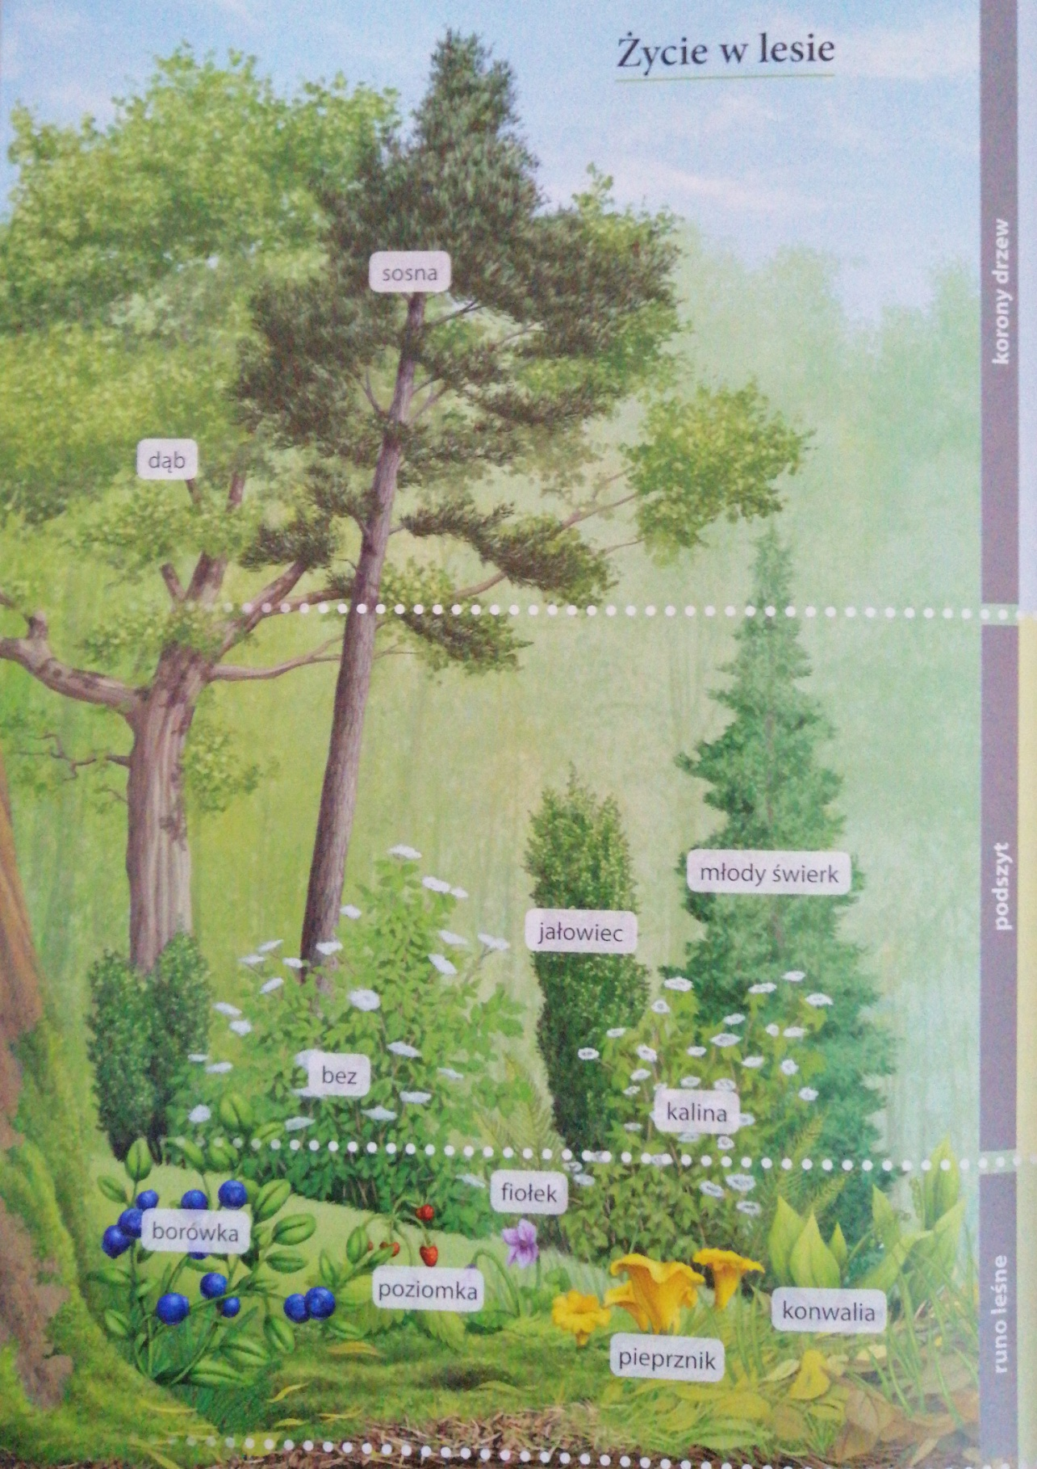

Mieszkańcy poszczególnych pięter lasu:

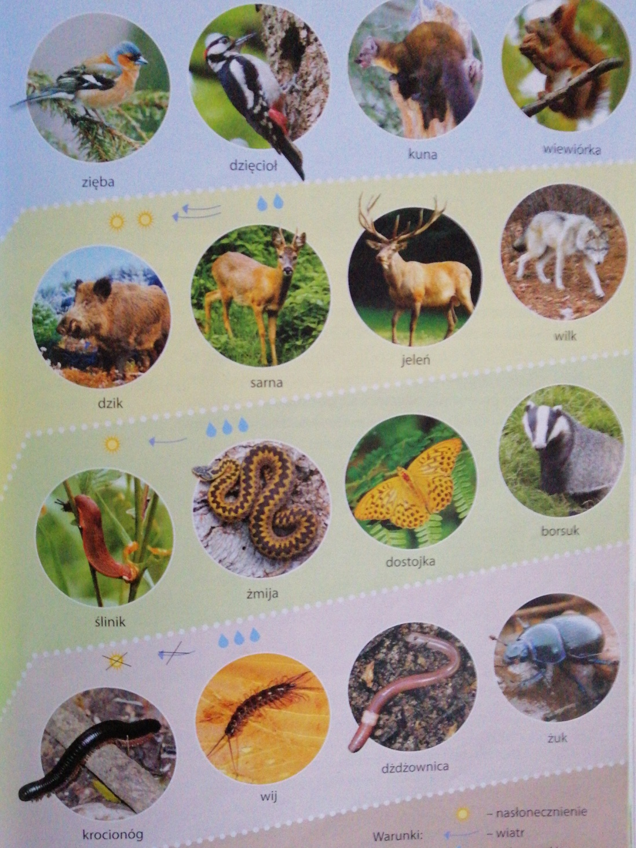

Różnorodność lasów:
Obecnie w Polsce rośnie kilkadziesiąt gatunków drzew. Wśród drzew iglastych w naszych lasach występują sosna, świerk, jodła i modrzew.
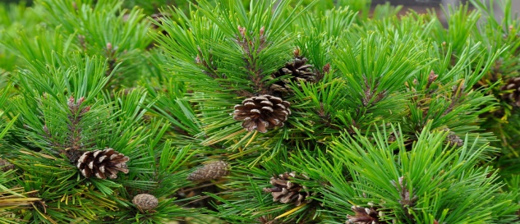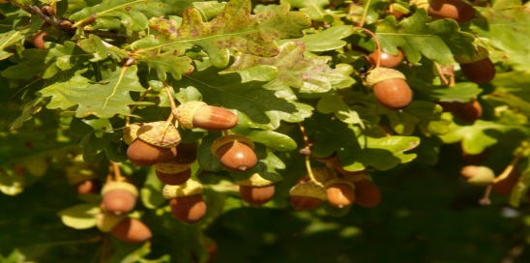
W Polsce rośnie kilka rodzajów lasów liściastych. Jeśli w lesie rosną dęby, lipy, graby i klony, jest to grąd.
Inne drzewa buki, jesiony, wierzby, olchy.

Spośród krzewów w polskich lasach najczęściej występują: bez czarny, jałowiec, leszczyna, jarząb oraz malina i jeżyna. Rozpoznawanie gatunków drzew i krzewów możliwe jest poprzez rozróżnianie kształtu ich korony, obserwację liści lub igieł, kory oraz kwiatów, owoców, nasion bądź szyszek.

Notatka:
Temat: Warunki życia na lądzie 08.06.2020

- Drzewa dzielą się na iglaste /sosna, świerk, jodła, modrzew/ i liściaste /dąb, buk, brzoza, jesion/
- Istnieją różne odmiany lasów, zależnie od gatunków drzew, które w nich rosną, mogą być lasy:
a/ iglaste (bory)
b/ liściaste
c/ mieszane
- W lesie wyróżniamy 4 piętra:
- ściółkę (na samym dole)
- runo
- podszyt
- korony drzew.
- W Polsce dominującym typem lasu jest bór sosnowy.
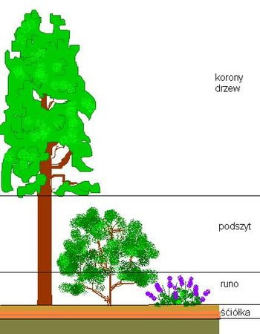
Spróbuj narysować piętra lasu do zeszytu.

